Министерство образования и науки Российской Федерации
Санкт-Петербургский государственный политехнический университет
-
Институт компьютерных наук и кибербезопасности
Высшая школа кибербезопасности

ОТЧЕТ
по лабораторной работе № 4

«Исследование сетевых угроз, разработка генератора пакетов»

по дисциплине «Программно-аппаратные средства обеспечения информационной безопасности»

Выполнил
студент гр. 5131001/20502 Черникова В.М.
<подпись>
Преподаватель
доцент Семенов П. О.
<подпись>

Санкт-Петербург
2025

Формулировка задания
Цель работы
Исследовать сетевые угрозы, разработать генератора пакетов.
Задачи
1. Выполнить передачу файла размером 12-20 КБ между двумя вычислительными узлами утилитой netcat.
2. С помощью утилиты wireshark (windump, tcpdump или т.п.) зафиксировать процесс передачи файла: установление сеанса, передача данных, закрытие сеанса.
3. Привести зафиксированные данные в следующем виде:
18:06:41,411087 IP host.2214 > vm.1122:S 3556981119:3556981119(0) win 65535
<mss 1460, nop,nop,sackOK>
18:06:41,411157 IP vm.1122 > host.2214:S 2391817902:2391817902(0) ack 3556981120 win 64240
<mss 1460, nop,nop,sackOK>
18:06:41,411261 IP host.2214 > vm.1122: ack 1 win 65535
18:06:41,412542 IP host.2214 > vm.1122:.1:1461(1460) ack 1 win 65535
4. Указать значение всех параметров и полей в полученных данных
5. Реализовать программный модуль генерации пакетов, осуществляющий следующие функции:
− предоставлять возможность пользователю сформировать любой IP, TCP, UDP и ICMP (только Echo request и Echo Reply) пакет в части заполнения всех полей протоколов (в том числе зарезервированных);
− автоматически определять сетевые интерфейсы и предоставлять возможность выбора пользователем нужного интерфейса;
− автоматически формировать информацию пакетов канального уровня (Ethernet 802.3) MAC-адреса отправителя и MAC-адреса получателя по указанным ip-адресам;
− предоставлять возможность пользователю заносить в поля протоколов неверных данных (длина, контрольная сумма, фрагментация и т.д.);
− при отсутствии явно заданных значений полей генератор должен сам вычислять длину заголовков, длину пакета и корректную контрольную сумму (для всех заголовков), а также предлагать адекватные значения других полей (TTL, размер окна и т.п.);
− формировать последовательности из сгенерированных сетевых пакетов, указывать интервал времени перед отправкой каждого пакета, количество повторов каждого пакета и осуществлять отправку всей последовательности по выбранному пользователем интерфейсу.

Основная часть

Передача файла между двумя вычислительными узлами
С хоста был отправлен нужный файл весом 18 Кб.
ncat 192.168.1.110 3333 < 6.docx
На стороне виртуальной машины был открыт порт приема.
nc -l -p 3333 > received_file.docx
С помощью захвата пакетов были получены данные на рисунке 1.
sudo tcpdump -i any -n host 192.168.1.138
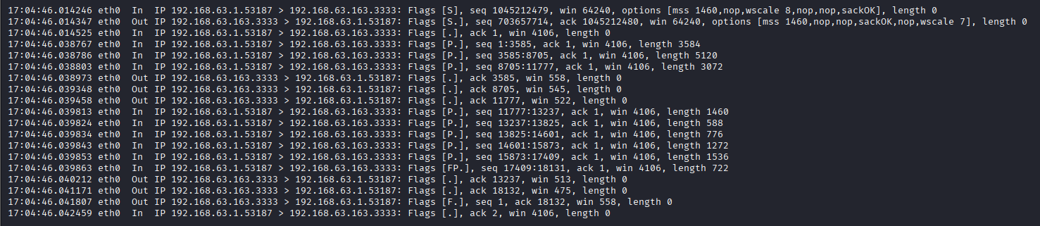
Рисунок 1 - Трафик передачи файла 18 кб. tcpdump
Поддержка SACK (sackOK) - это механизм TCP, который позволяет получателю подтверждать не всё подряд.
Maximum Segment Size (MSS) = 1460 был «обговорен» при установлении соединения, это стандартный размер для кадров Ethernet (Ethernet MTU = 1500 байт, заголовок IP = 20 байт, заголовок TCP = 20 байт, полезная нагрузка = 1500 - 20 - 20 = 1460 байт).
Что означает каждый флаг:
- Flags [S] – SYN (начало соединения);
- Flags [S.] – SYN-ACK (подтверждение + свой SYN);
- Flags [.] – ACK (подтверждение);
- Flags [P.] – PUSH + ACK (передача данных);
- Flags [FP.] – FIN + PUSH + ACK (передача и закрытие соединения);
- Flags [F.] – FIN + ACK (закрытие соединения);
Если сложить все длины пакетов (Length), то получится объем передаваемого файла:
[1460, 1460, 664, 1460, 1460, 1460, 740, 1460, 1460, 152, 1460, 588, 776, 1272, 1460, 76, 722]
Сумма = 18 130 байт

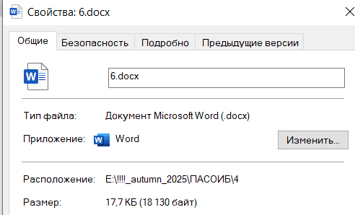
Рисунок 2 - Свойства файла
Данные прекрасно иллюстрируют классическое TCP соединение, как на рисунке 3.
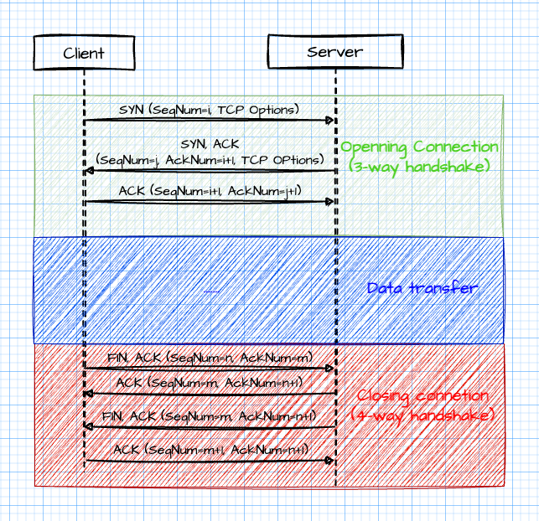
Рисунок 3 - Диаграмма последовательностей для жизненного цикла TCP соединения

Захват процесса передачи файла
Далее тот же трафик был захвачен с помощью программы Wireshark.
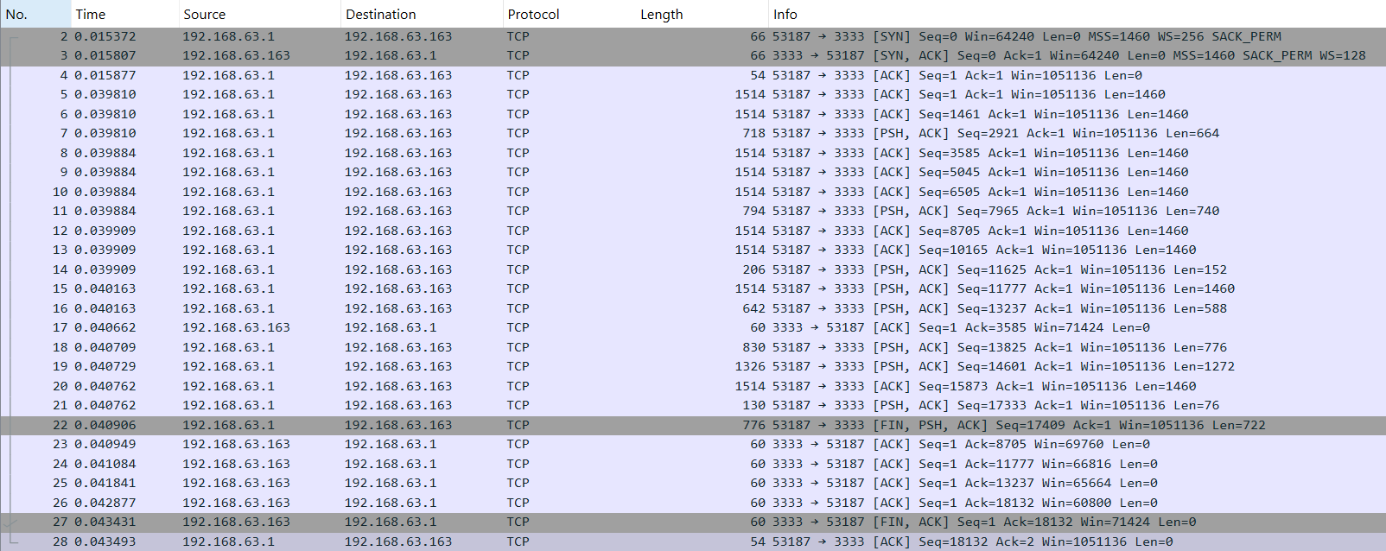
Рисунок 4 - Трафик передачи файла 18 кб. Wireshark
Здесь также по длинам пакета можно получить объем передаваемого файла.
Можно заметить, что трафики отличаются. Это происходит потому, что отличается параметры Win (window, окно, максимальное количество байт, которое можно отправлять без подтверждения) и wscale (window scale, множитель, степень 2). Они связаны формулой:
W_real = Win × wscale

Зафиксированные данные в нужном формате
Требуемый формат:
TIME IP src.ip.srcport > dst.ip.dstport:FLAGS seq:start:end(len) ack X win Y
<options>

17:04:46,014246 IP 192.168.63.1.53187 > 192.168.63.163.3333:S 1045212479:1045212479(0) win 64240
<mss 1460, nop, wscale 8, nop, nop, sackOK>
17:04:46,014347 IP 192.168.63.163.3333 > 192.168.63.1.53187:S 703657714:703657714(0) ack 1045212480 win 64240
<mss 1460, nop, nop, sackOK, nop, wscale 7>
17:04:46,014525 IP 192.168.63.1.53187 > 192.168.63.163.3333:. ack 1 win 4106
17:04:46,038767 IP 192.168.63.1.53187 > 192.168.63.163.3333:P 1:3585(3584) ack 1 win 4106
17:04:46,038786 IP 192.168.63.1.53187 > 192.168.63.163.3333:P 3585:8705(5120) ack 1 win 4106
17:04:46,038803 IP 192.168.63.1.53187 > 192.168.63.163.3333:P 8705:11777(3072) ack 1 win 4106
17:04:46,038973 IP 192.168.63.163.3333 > 192.168.63.1.53187:. ack 3585 win 558
17:04:46,039348 IP 192.168.63.163.3333 > 192.168.63.1.53187:. ack 8705 win 545
17:04:46,039458 IP 192.168.63.163.3333 > 192.168.63.1.53187:. ack 11777 win 522
17:04:46,039813 IP 192.168.63.1.53187 > 192.168.63.163.3333:P 11777:13237(1460) ack 1 win 4106
17:04:46,039824 IP 192.168.63.1.53187 > 192.168.63.163.3333:P 13237:13825(588) ack 1 win 4106
17:04:46,039834 IP 192.168.63.1.53187 > 192.168.63.163.3333:P 13825:14601(776) ack 1 win 4106
17:04:46,039843 IP 192.168.63.1.53187 > 192.168.63.163.3333:P 14601:15873(1272) ack 1 win 4106
17:04:46,039853 IP 192.168.63.1.53187 > 192.168.63.163.3333:P 15873:17409(1536) ack 1 win 4106
17:04:46,039863 IP 192.168.63.1.53187 > 192.168.63.163.3333:FP 17409:18131(722) ack 1 win 4106
17:04:46,040212 IP 192.168.63.163.3333 > 192.168.63.1.53187:. ack 13237 win 513
17:04:46,041171 IP 192.168.63.163.3333 > 192.168.63.1.53187:. ack 18132 win 475
17:04:46,041807 IP 192.168.63.163.3333 > 192.168.63.1.53187:F 1:1(0) ack 18132 win 558
17:04:46,042459 IP 192.168.63.1.53187 > 192.168.63.163.3333:. ack 2 win 4106
Здесь можно увидеть тройное рукопожатие (рисунок 5), чтобы установить сессию TCP.
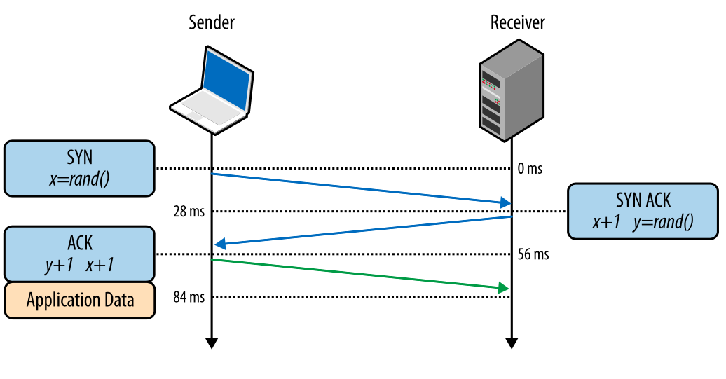
Рисунок 5 - Тройное рукопожатие
1) Сервер отправляет SYN
seq = 1045212479
2) Клиент отправляет SYN/ACK
seq = 703657714
ack = 1045212480
3) Сервер отправляет ACK
ack = 703657715

Реализация генератора пакетов
Была создана программа, которая позволяет генерировать сетевые пакеты по протоколам TCP, UDP, ICMP. Был использован язык Python и библиотека scapy. В начале работы ищутся все интерфейсы в системе, их ip и mac адреса с помощью функции get_if_list. Интерфейс выбора интерфейсов представлен на рисунке 6.
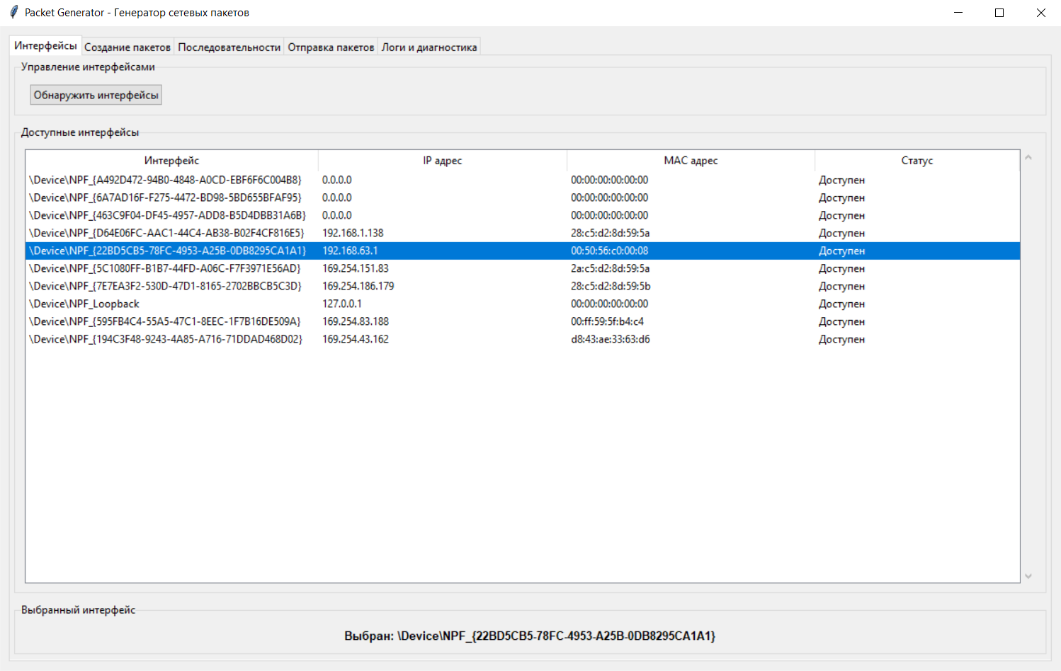
Рисунок 6 - Окно выбора сетевого интерфейса
После выбора пользователь может выбрать протокол из трех представленных: TCP, UDP, ICMP. Для ICMP доступны только Echo Request и Echo Reply (рисунок 7). После этого можно задать значения полям заголовков.
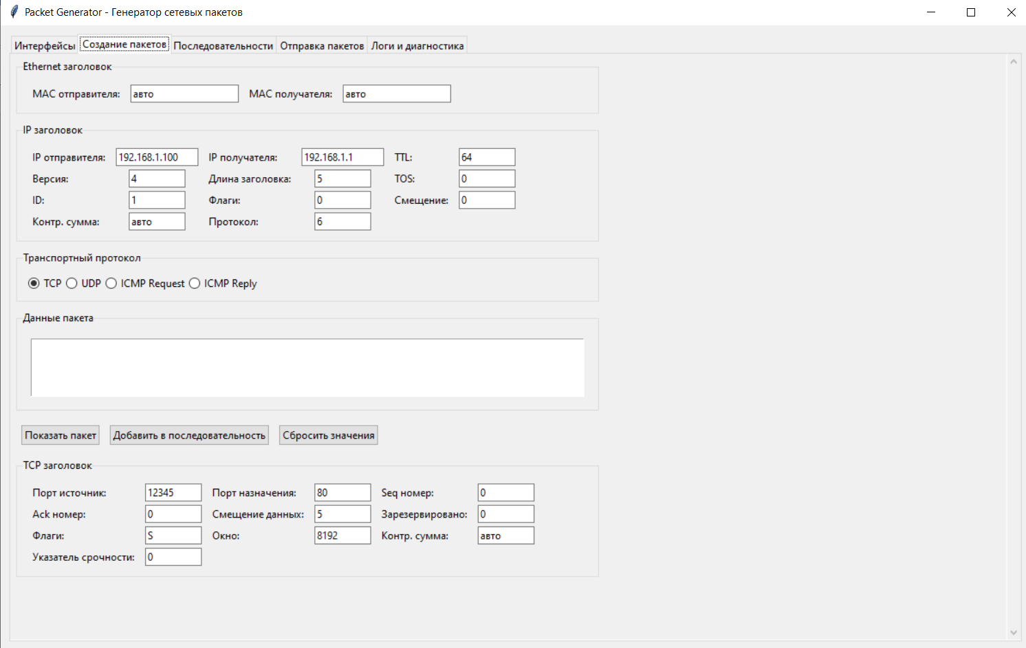
Рисунок 7 - Интерфейс для заполнения полей пакета
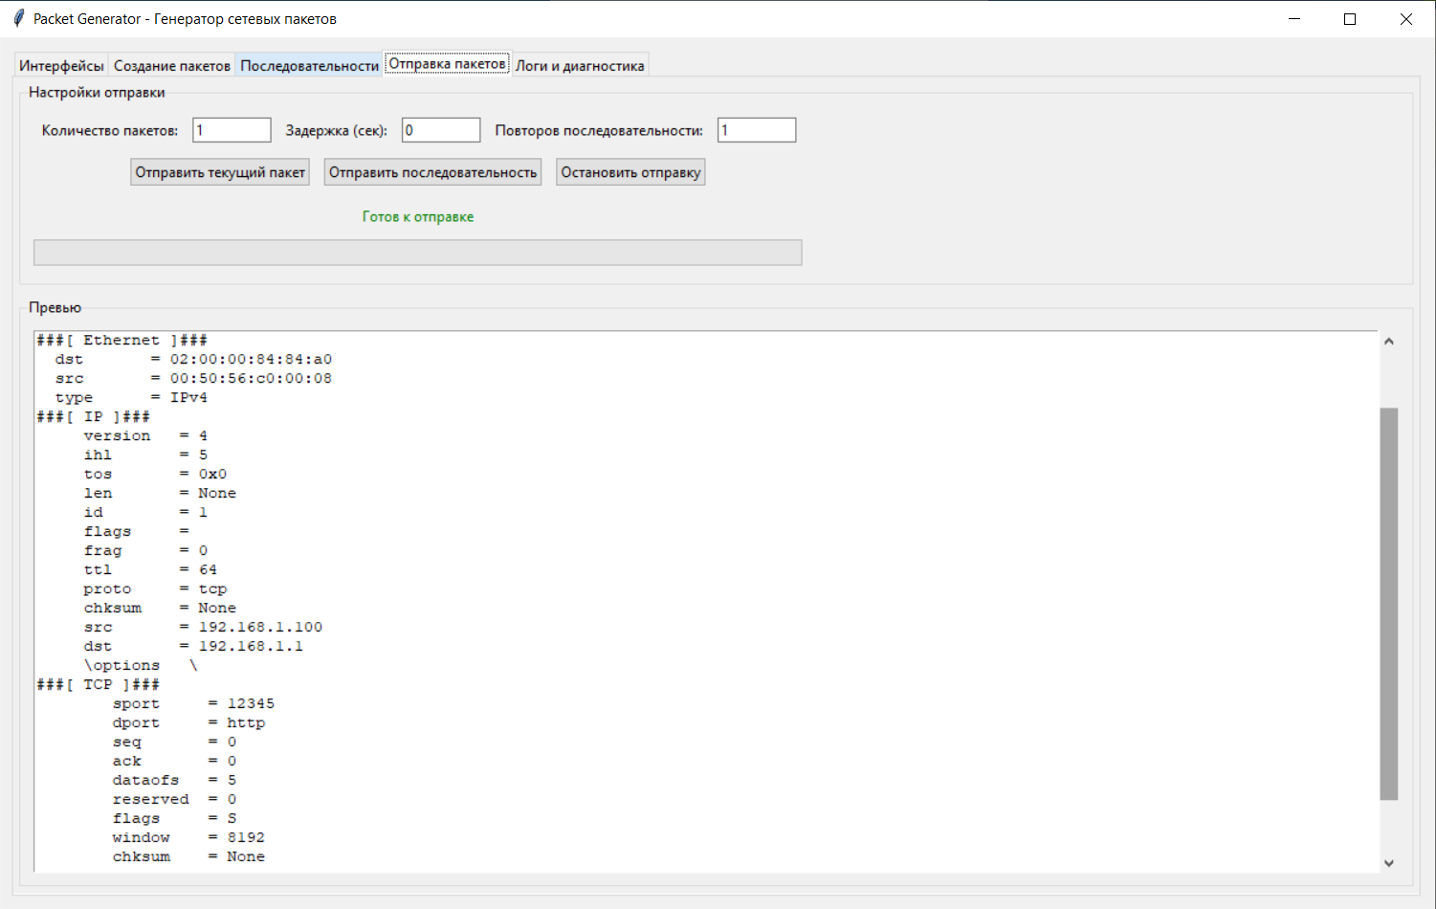
Рисунок 8 - Расшифровка отправляемого пакета
Как тест, было проведено тройное рукопожатие с помощью ручного указания флагов и полей.
Рисунок 9 - Трафик теста генератора
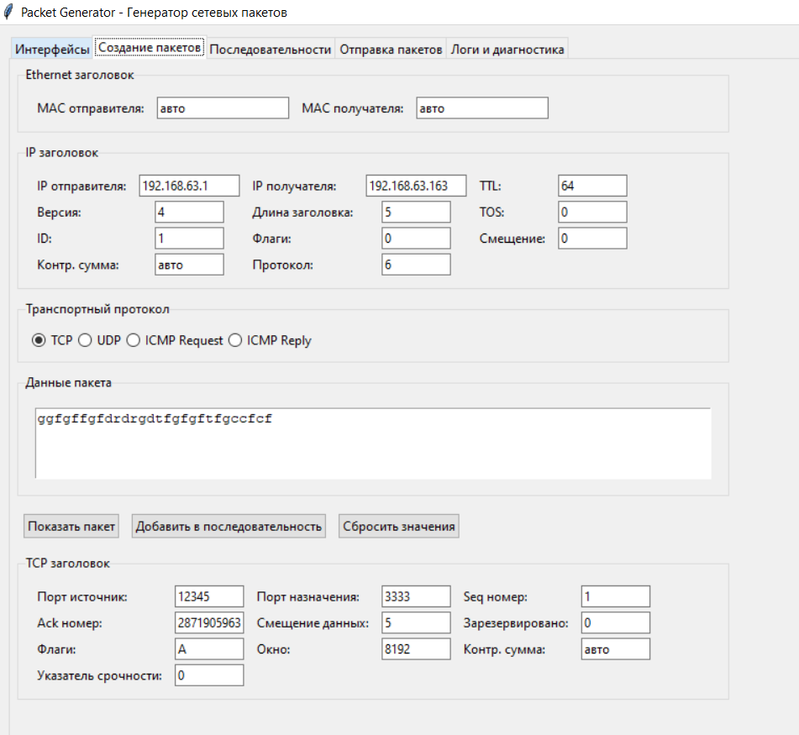
Рисунок 10 - Создание последнего пакета

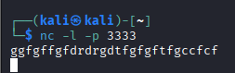
Рисунок 11 - Вывод получателя пакетов

Выводы
При выполнении работы был проведен анализ отправки файла с помощью netcat и tcpdump. Проанализированы параметры отправляемых пакетов. Также были изучены пакеты TCP, UDP и ICMP для создания генератора пакетов. Был создан генератор пакетов на Python и проверена его работоспособность с помощью Wireshark.

